**ГОСУДАРСТВЕННЫЙ КОМИТЕТ ПО ИМУЩЕСТВУ**

**РЕСПУБЛИКИ БЕЛАРУСЬ**

**ГУП «НАЦИОНАЛЬНОЕ КАДАСТРОВОЕ АГЕНТСТВО»**



***МЕТОДИЧЕСКИЙ ДОКУМЕНТ (РЕКОМЕНДАЦИИ)***

***Присвоение адресов посредством модернизированного программного обеспечения адресного портала реестра адресов Республики Беларусь.***

***Версия 1.0***

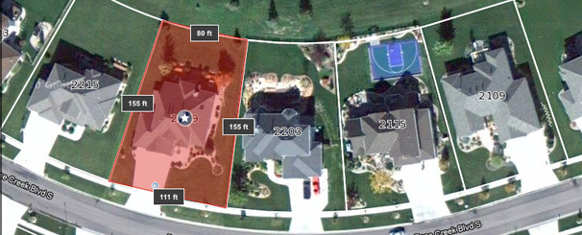

***МИНСК 2018***

Оглавление

***1.*** ***Проверка геокода*** 3

***2.*** ***Автоматическая проверка геокода*** 4

***3.*** ***Машино-место*** 5

***4.*** ***Проверка на существование аналогичного адреса незавершенного законсервированного капитального строения (далее – НЗКС)*** 5

***5.*** ***Изменение вида объекта с НЗКС на КС*** 6

***6.*** ***Состояния адресов ”Адрес определен, но не зарегистрирован“, ”Адрес зарегистрирован“, ”Адрес присвоен предварительно“*** 7

***7.*** ***Состояние адреса ”Адрес присвоен предварительно“*** 9

***8.*** ***Редактирование и удаление адресов в ЖД*** 11

***9.*** ***Проверка на существование аналогичного адреса ЗУ*** 12

***10.*** ***Фильтр в ЖД*** 13

***11.*** ***Поиск адресов по всем видам объектов недвижимого имущества*** 13

***12.*** ***Изменение АТЕ и ТЕ*** 14

***13.*** ***Адресная карта*** 16

***14.*** ***Просмотр адреса на карте*** 18

***15.*** ***Просмотр истории адреса*** 19

1. ***Проверка геокода***

В процессе регистрации адреса в адресном портале реестра адресов Республики Беларусь (далее – адресный портал) при введенном значении геокода в поля “X” и “Y” появилась возможность проверять местоположение точки с введенными координатами на местности. Для этого необходимо после заполнения полей геокода “X” и “Y”, но до нажатия на кнопку ”Создать“ или ”Изменить“, воспользоваться кнопкой ”Показать карту“ (рис. 1).

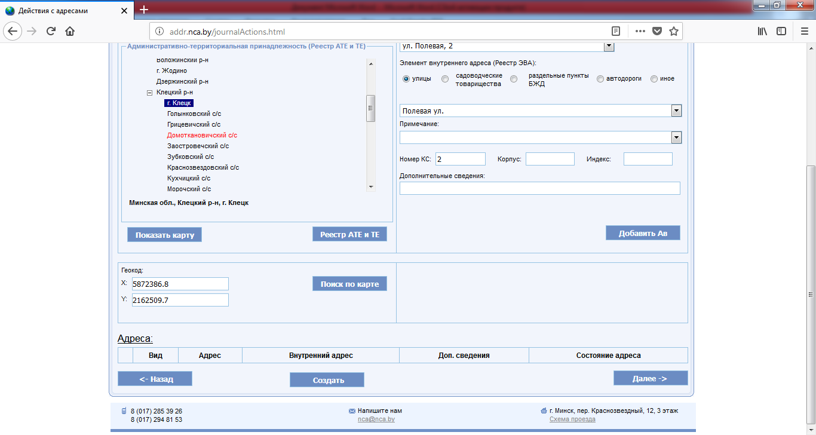

Рис.1. Кнопка ”Показать карту“

После нажатия кнопки ”Показать карту“ откроется дополнительное окно  
карты (рис. 2).

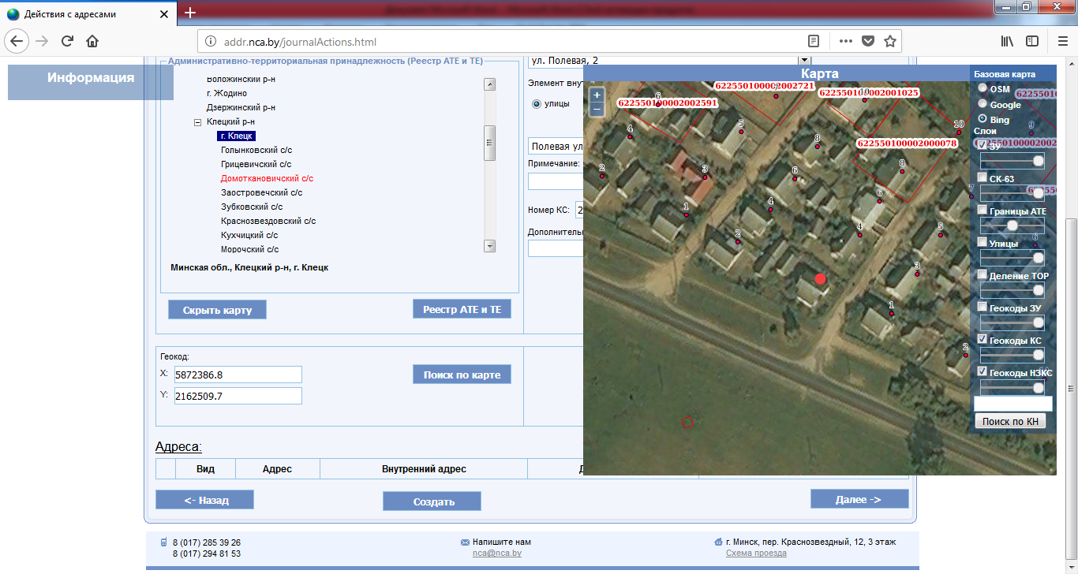

Рис. 2. Карта

При открытом окне карты следует нажать кнопку ”Поиск по карте“ (рис.3), после чего в окне карты отобразится красная точка, соответствующая введённому геокоду на местности (рис. 3).

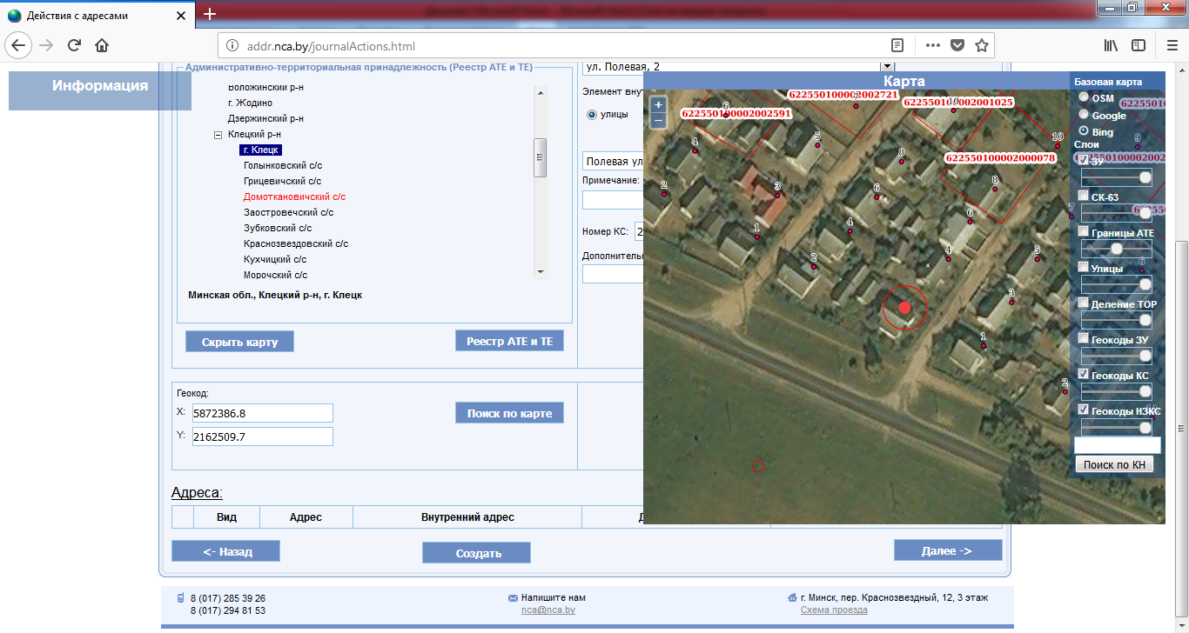

Рис. 3. Отображение точки по введенному геокоду на местности

1. ***Автоматическая проверка геокода***

В процессе регистрации адреса в адресном портале после нажатия на кнопку ”Создать“ (при создании нового адреса) или ”Изменить“ (при редактировании существующего адреса) программное обеспечение адресного портала обеспечивает автоматическую проверку на попадание геокода в пределы установленной границы выбранной административно-территориальной или территориальной единицы (далее – АТЕ и ТЕ). Границы для сверки попадания геокода берутся из официального источника о границах АТЕ и ТЕ – единого реестра административно-территорильных и территориальных единиц Республики Беларусь (далее – Реестр АТЕ и ТЕ).

В случае, когда геокод находится вне границ выбранной АТЕ и ТЕ либо границы отсутствуют в Реестре АТЕ и ТЕ, на экран выводится информационное сообщение о том, что введенный геокод находится вне границ выбранной АТЕ и ТЕ (рис. 4) или информационное сообщение ”Геометрия не найдена. Создавать адрес?“ соответственно.

Вместе с тем, в настоящее время допускается создание адреса за пределами границ выбранной АТЕ и ТЕ в случае, если геокод верный, а граница выбранной АТЕ и ТЕ не зарегистрирована в Реестре АТЕ и ТЕ, либо зарегистрирована, но утратила свою актуальность и не соответствует действительности. Для этого необходимо продолжить регистрацию при возникновении описанного выше информационного сообщения, нажав кнопку ”OK“ (рис. 4, 5).

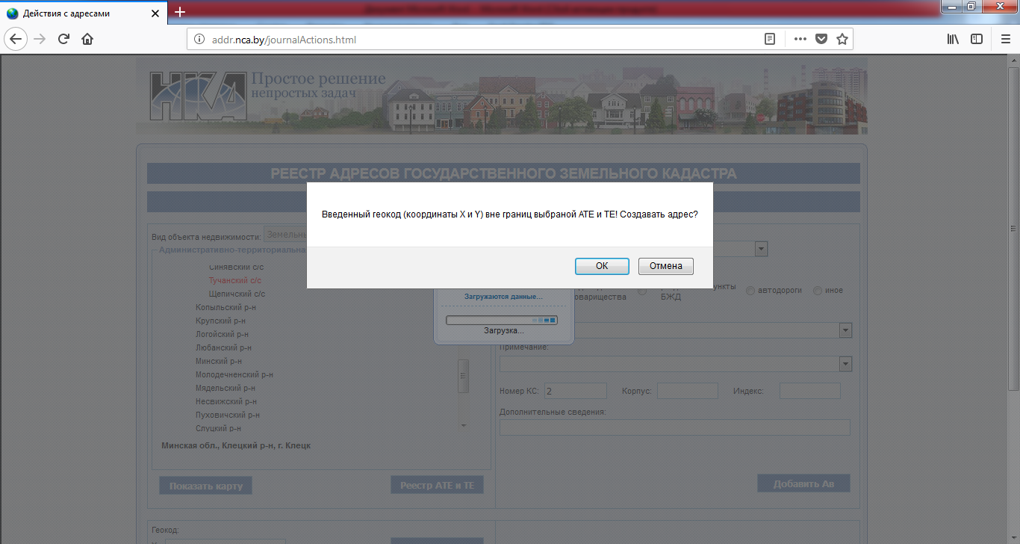

Рис. 4. Информационное сообщение

1. ***Машино-место***

В адресном портале добавлена возможность регистрации адреса машино-места как отдельного вида недвижимого имущества (рис. 5). При регистрации адресов машино-мест применяются такие же правила, как и при регистрации изолированного помещения.

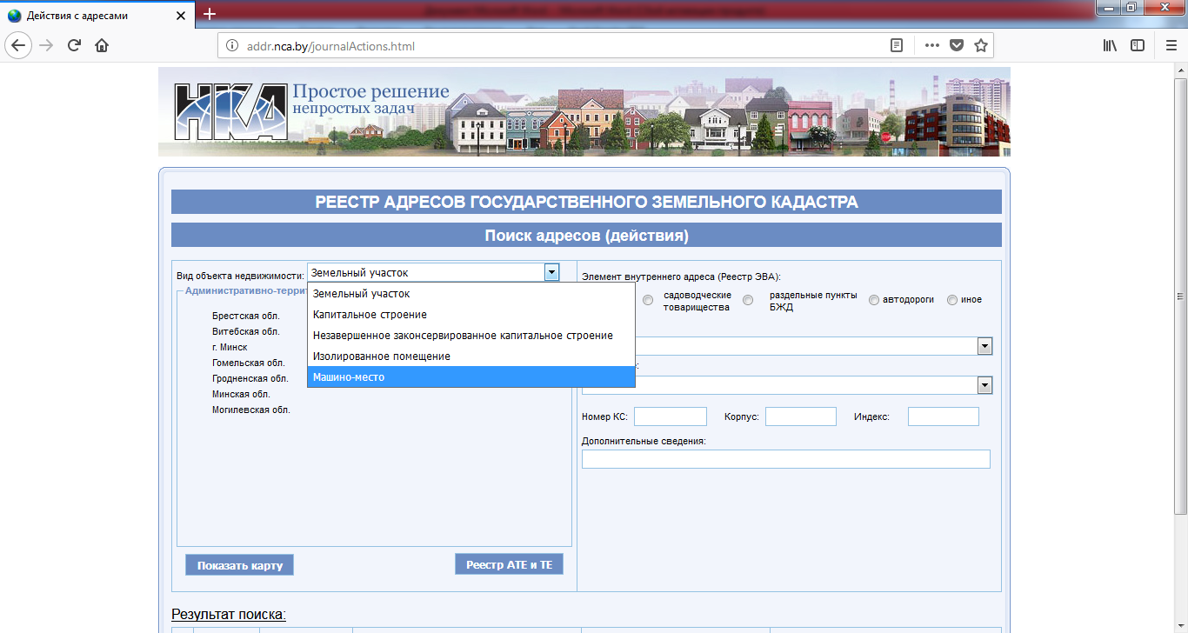

Рис. 5. Новый вид объекта недвижимости – машино-место

1. ***Проверка на существование аналогичного адреса незавершенного законсервированного капитального строения (далее – НЗКС)***

При регистрации адреса капитального строения (далее – КС) на этапе внесения внутреннего адреса автоматически проверяется наличие аналогичного адреса НЗКС, зарегистрированного в адресном портале. При его наличии выводится информационное сообщение ”Внутренний адрес капитального строения не может быть добавлен, т.к. существует такой же адрес незавершенного законсервированного капитального строения! Измените вид объекта недвижимости для адреса незавершенного законсервированного капитального строения на капитальное строение“ (рис. 6).

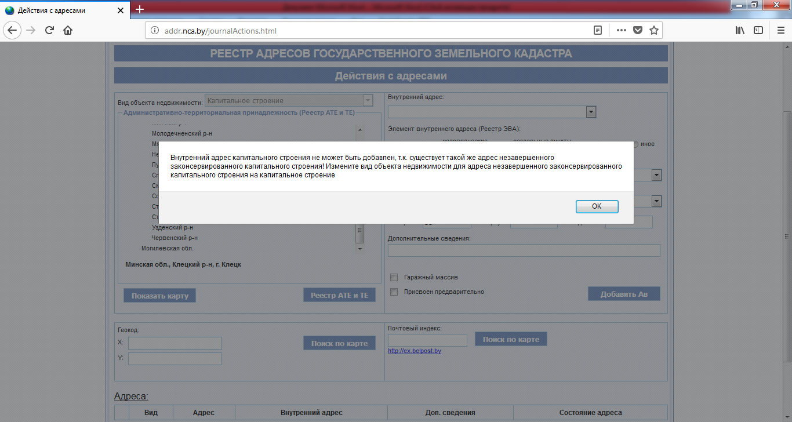

Рис. 6. Сообщение о наличии аналогичного адреса НЗКС

В данном случае необходимо изменить адрес НЗКС на КС для сохранения истории об адресе и объекте.

1. ***Изменение вида объекта с НЗКС на КС***

В адресном портале появилась возможность изменения вида объекта недвижимости у адреса с НЗКС на КС. Для этого при выбранном адресе НЗКС внизу веб-страницы появляется кнопка ”Сменить на КС“ (рис. 7).

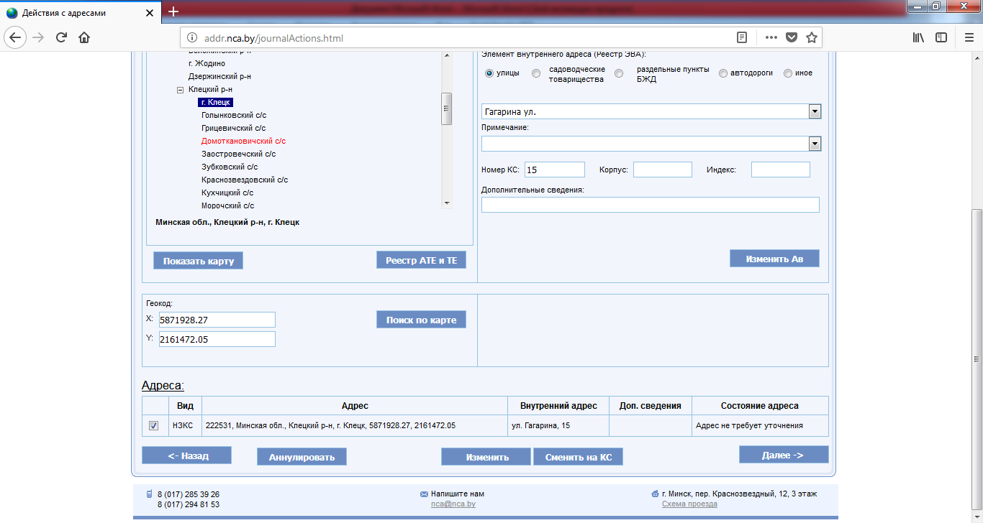

Рис. 7. Кнопка ”Сменить на КС“

После нажатия на кнопку появится сообщение либо ”Введите почтовый индекс“, если у адреса НЗКС нет почтового индекса (тогда почтовый индекс необходимо предварительно заполнить и снова нажать кнопку ”Сменить на КС“), либо ”Изменить НЗКС на КС?“ и два варианта ответа (рис. 8).

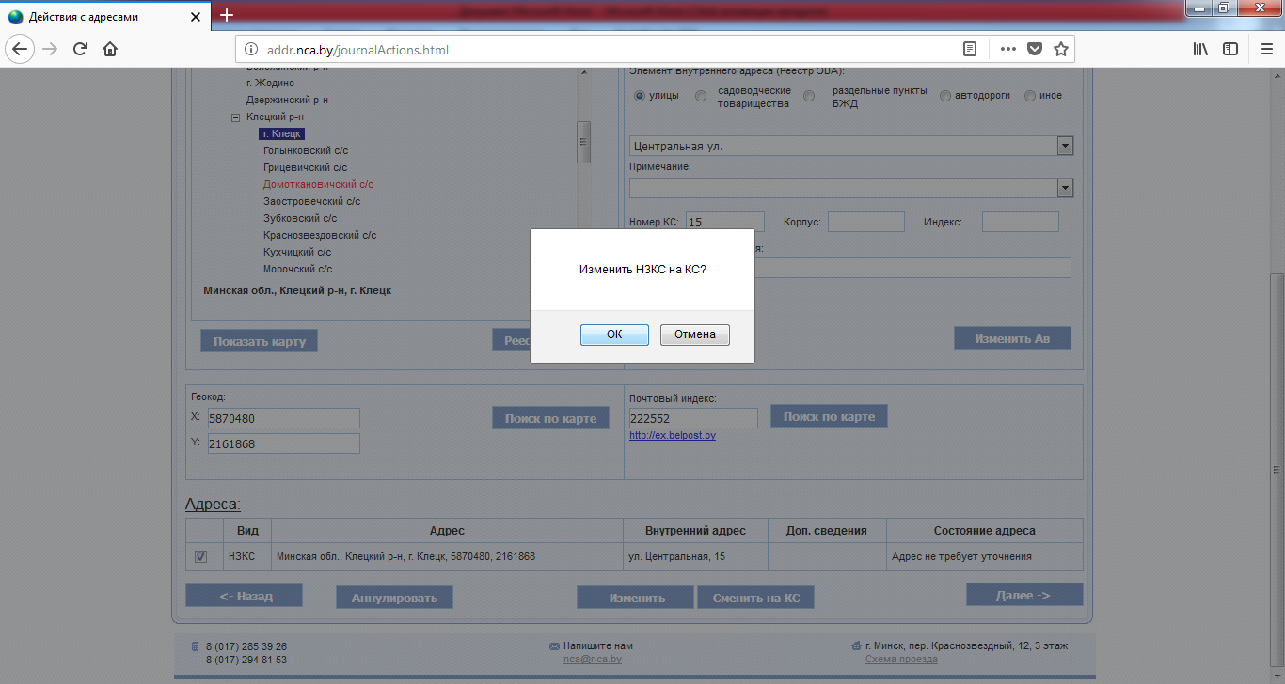

Рис. 8. Подтверждение смены НЗКС на КС

После нажатия на кнопку ”OK“ у адреса произойдет изменение вида объекта недвижимости с НЗКС на КС (рис. 9).

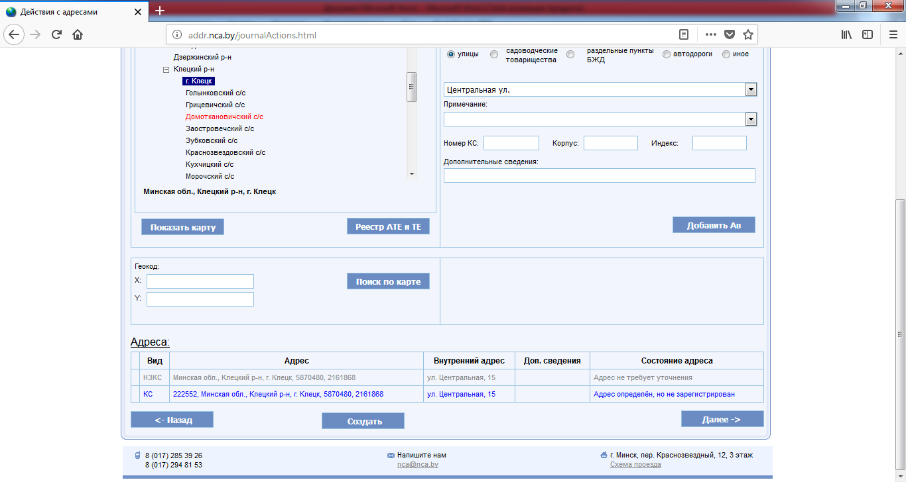

Рис. 9. Измененный вид объекта недвижимости для адреса

1. ***Состояния адресов ”Адрес определен, но не зарегистрирован“,   
   ”Адрес зарегистрирован“, ”Адрес присвоен предварительно“***

В настоящее время при регистрации создания адреса или изменении уже существующего адреса в адресном портале всем адресам будет присваиваться состояние ”Адрес определен, но не зарегистрирован“ (рис. 10), а после нажатия на кнопку ”Зарегистрировать“ в журнале действий адресного портала (далее – ЖД) всем адресам будет изменено состояние на ”Адрес зарегистрирован“.



Рис.10 . Состояние ”Адрес определен, но не зарегистрирован“

Исключением является состояние адреса ”Адрес присвоен предварительно“, которое не будет меняться и после регистрации в ЖД. Подробнее про состояние адреса ”Адрес присвоен предварительно“ читайте в пункте 7 данных методических рекомендаций.

*Состояние адреса ”Адрес не требует уточнения“ становится архивным и сохраняется в ранее присвоенных адресах.*

Обращаем внимание, что в более ранних версиях адресного портала адреса, которые были созданы в адресном портале либо изменены, но пользователь не нажал на кнопку ”Зарегистрировать“ в ЖД, не были доступны для просмотра в меню ”Просмотр“, ”Выдача сведений“, и с ними невозможно было произвести действия через меню ”Журнал действий“ ввиду того, что они не отображались. Следовательно, часто возникали вопросы и недопонимания со стороны пользователей: почему при регистрации того или иного адреса, адресный портал не принимал адреса и выдавал ошибку. В настоящее время, все адреса c состоянием ”Адрес определен, но не зарегистрирован“, а также адреса с состоянием ”Адрес присвоен предварительно“, которые не были зарегистрированы через ЖД, будут отображаться в меню ”Просмотр“, ”Выдача сведений“, а также с ними появилась возможность проводить дальнейшие изменения посредством адресного портала. Для удобства пользователей такие адреса будут отображаться зелёным цветом в адресном портале, что позволяет улучшить процесс их нахождения и идентификации, а также акцентировать внимание пользователей на том, что данные адреса подлежат регистрации в ЖД (рис. 11).

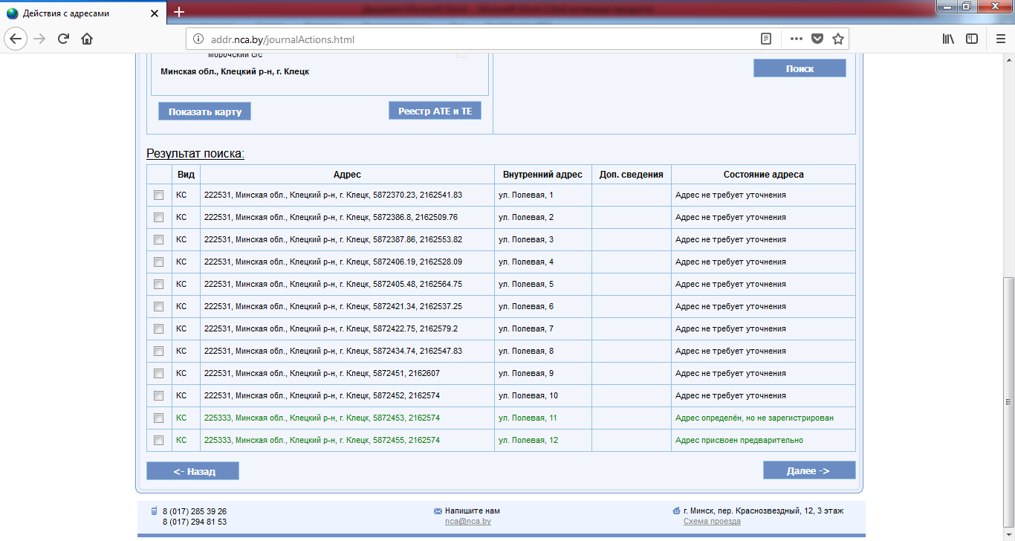

Рис. 11. Отображение адресов в меню ”Просмотр“

Такие адреса следует зарегистрировать в ЖД. Для этого пользователь, который создавал или изменял соответствующий адрес или адреса, должен зайти в ЖД, найти основание, под которым были созданы или изменены адреса, и нажать кнопку ”Зарегистрировать“, после чего адреса будут зарегистрированы в адресном портале, а вместе с тем, поменяют состояние на ”Адрес зарегистрирован“ и будут отображаться черным цветом при их поиске.

Кроме того, такие адреса могут редактировать и другие пользователи адресного портала. Необходимо создать новое основание в ЖД, например, ”Проверка технических характеристик“, добавить документ-основание и через действия найти нужный адрес, далее выбрать его, и тогда внизу веб-страницы станет доступным кнопка изменения основания ”Изм. основание“ (рис. 12).

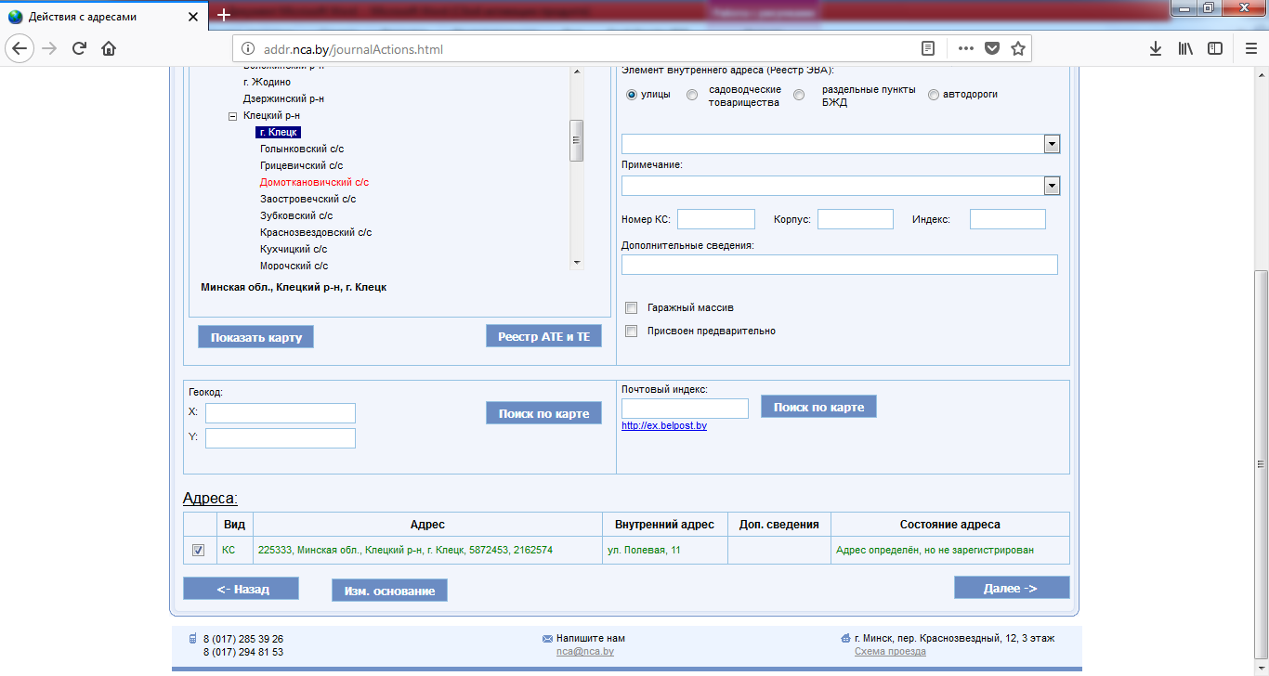

Рис. 12. Кнопка ”Изм. основание“

После нажатия на данную кнопку, адрес перейдет на вновь созданное основание, внесенное новым пользователем (рис. 13). Данный адрес в последующем можно зарегистрировать, изменить либо удалить через ЖД. Про изменение и удаление адресов через ЖД читайте в пункте 8.

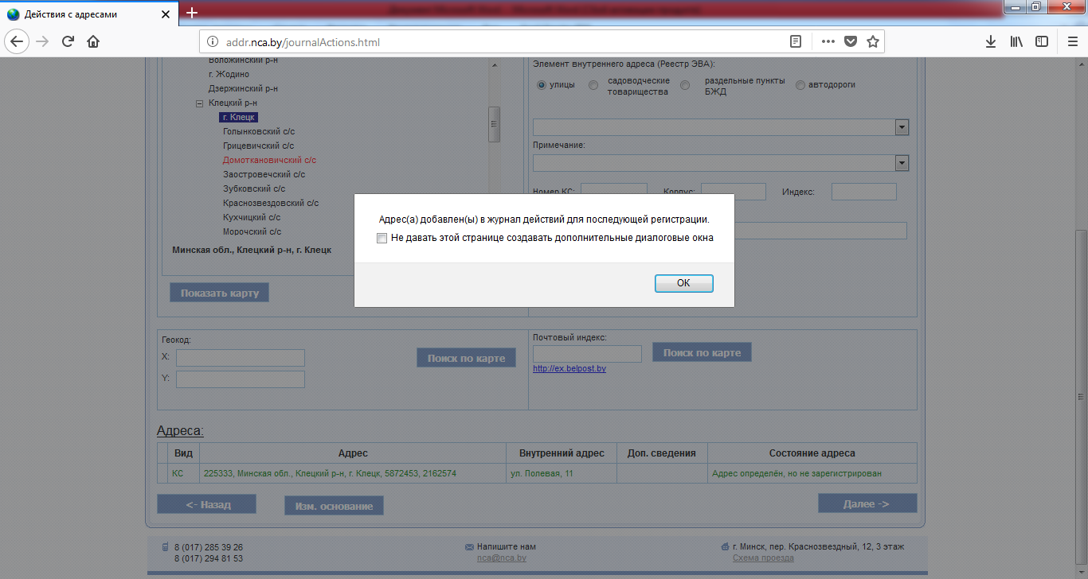

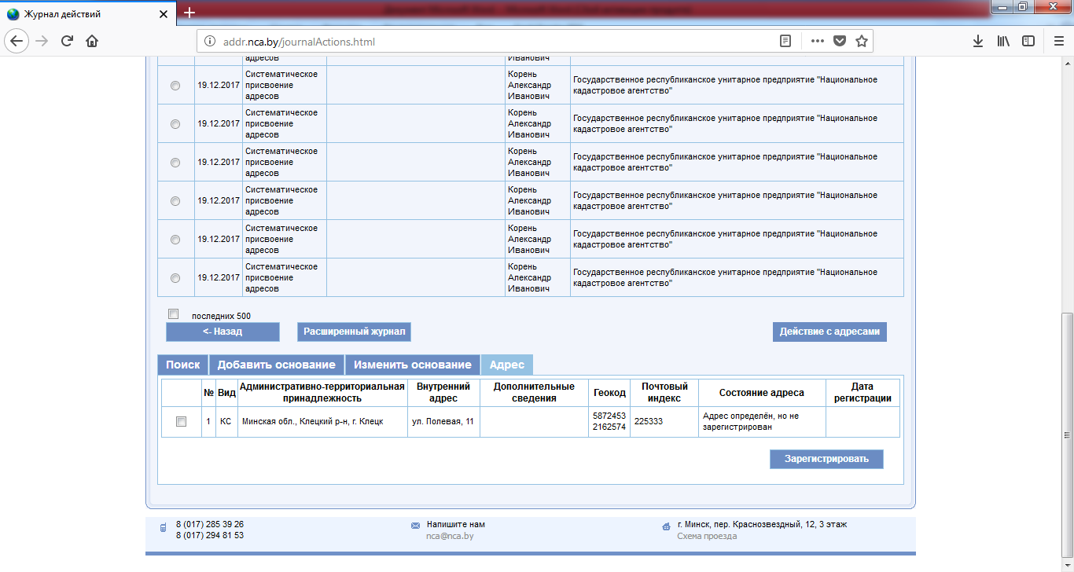

Рис. 13 Адрес в ЖД

1. ***Состояние адреса ”Адрес присвоен предварительно“***

В настоящее время согласно Инструкции о порядке ведения адресной системы, утвержденной Постановлением Государственного комитета по имуществу Республики Беларусь от 15.08.2012 № 27 (далее – Инструкция), адреса строящимся и запланированным к возведению КС присваиваются предварительно.

Чтобы выделить из общей массы адресов в адресном портале, адреса, присвоенные строящимся и запланированным к возведению КС, появилась возможность присваивать адреса с состоянием ”Адрес присвоен предварительно“.

Обращаем внимание, что согласно Инструкции, только КС может быть присвоен предварительный адрес. Адрес земельному участку (далее – ЗУ) предварительно не присваивается, так как ЗУ в данном случае не считается застроенным.

Для того, чтобы внести в адресный портал адрес строящимся и запланированным к возведению КС с состоянием ”Адрес присвоен предварительно“, необходимо создать новое основание в ЖД, добавить документ-основание и через действия зайти в меню ”Действия с адресами“, выбрать вид недвижимости ”Капитальное строение“, выбрать административно-территориальную принадлежность, выбрать элемент внутреннего адреса (далее – ЭВА), ввести номер дома, а также при необходимости индекс, корпус, дополнительные сведения и поставить флажок напротив слов ”Присвоен предварительно“, потом заполнить геокод, почтовый индекс и нажать кнопку ”Создать“ (рис. 14).

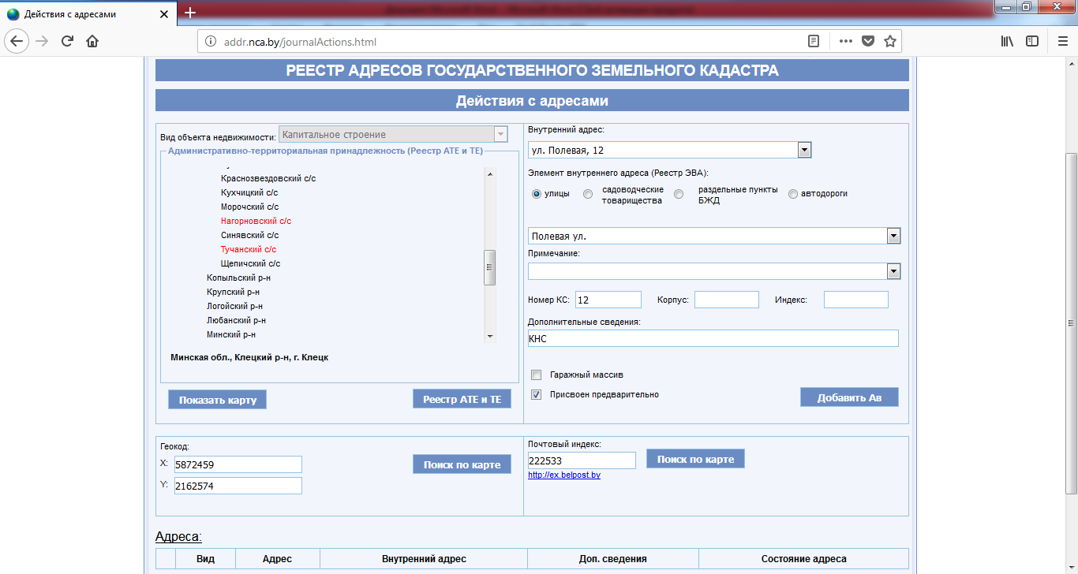

Рис. 14. Создание адреса с состоянием ”Адрес присвоен предварительно“

После этого в таблице с адресами отобразится создаваемый адрес с состоянием ”Адрес присвоен предварительно“ (рис. 15).

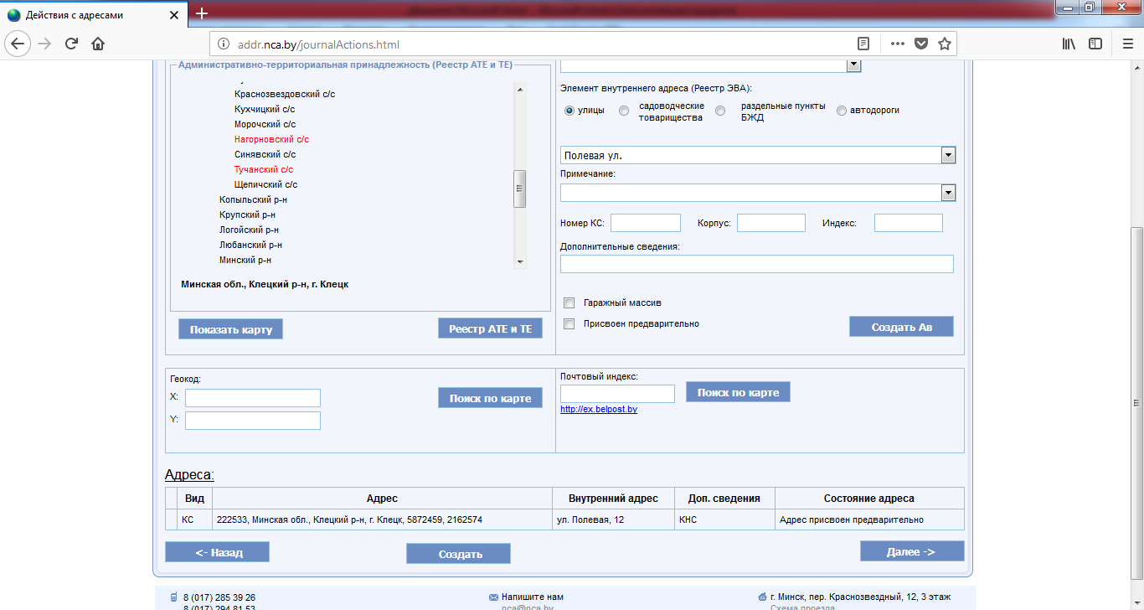

Рис. 15. Созданный адрес с состоянием ”Адрес присвоен предварительно“

Обращаем внимание, что для завершения регистрации, необходимо пройти в ЖД и закрыть регистрацию, нажав кнопку ”Зарегистрировать“ (рис. 16). После данной операции будет проставлена дата регистрации адреса. Адреса, присвоенные предварительно, но не зарегистрированные через ЖД, будут отображаться зеленым цветом в меню ”Просмотр“, ”Выдача сведений“ и в действиях с адресами до тех пор, пока данные адреса не будут зарегистрированы.

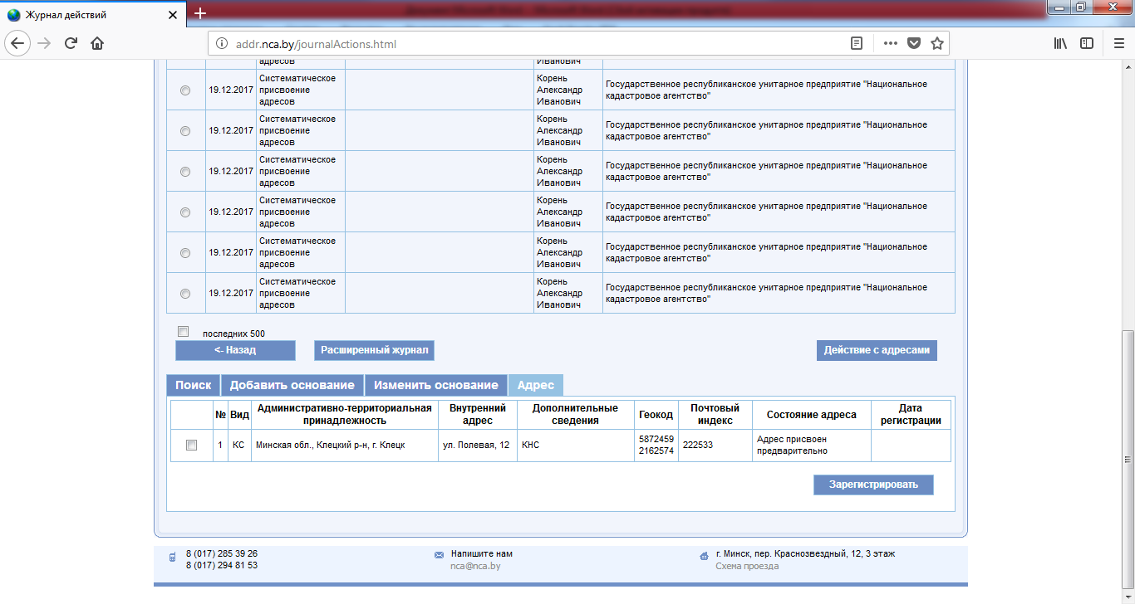

Рис. 16. Завершение регистрации с помощью кнопки ”Зарегистрировать“

1. ***Редактирование и удаление адресов в ЖД***

В адресном портале добавлена возможность исправления и удаления создаваемых и изменяемых адресов через ЖД до момента их регистрации под основанием внесения адреса.

Обращаем внимание, что все основания внесения адресов, под которыми не произведена регистрация в адресном портале, подсвечиваются синим цветом для их однозначной идентификации (рис. 17).

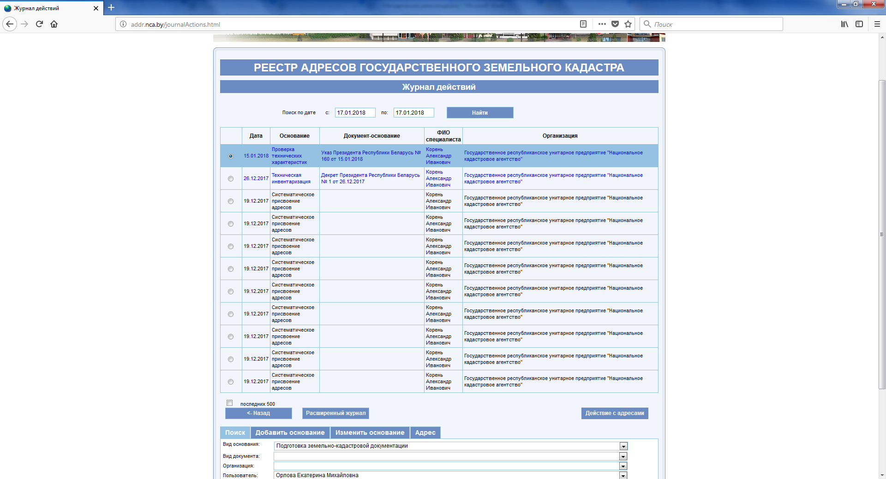

Рис. 17. Основания, под которыми не произведена регистрация

Следовательно, если под основанием, которое выделено синим цветом, есть созданные или измененные адреса, которые можно посмотреть, выбрав основание и перейдя на вкладку ”Адрес“, то такие адреса могут быть либо исправлены, либо удалены.

*Внимание!!! Производить удаление и исправление адресов следует очень внимательно и контролировать правильность действий в адресном портале дополнительной проверкой путем поиска адреса(ов) в меню ”Просмотр“.*

Для того, чтобы произвести исправление либо удаление адреса, следует выбрать основание, подсвеченное синим цветом, перейти на вкладку ”Адрес“, найти и выбрать адрес, который вы хотите исправить либо удалить, отметив его галочкой (рис. 18), в результате чего под флажком появятся две кнопки – ”Удалить“ и ”Исправить“, а некоторые поля, доступные для редактирования, станут возможными для корректировки (рис. 18).

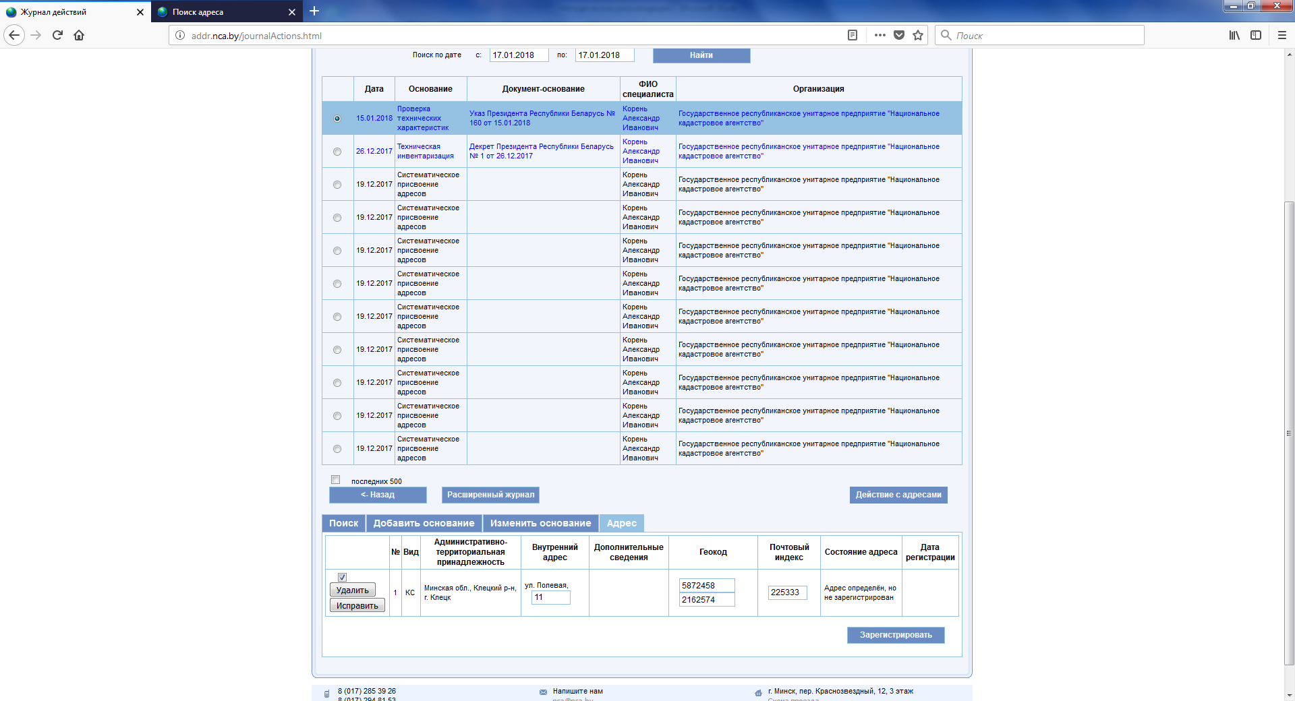

Рис. 18. Исправление и удаление адресов в ЖД

Если нужно удалить вновь созданный адрес, необходимо после выбора адреса на предыдущем этапе при появлении кнопок ”Удалить“ и ”Исправить“ выбрать позицию ”Удалить“. В результате, если адрес был впервые добавлен, то в адресном портале адрес будет удален полностью, если же адрес изменялся – будет восстановлен предыдущий адрес.

Вместе с тем, если требуется изменить внутренний адрес в части корректировки (добавления) номера, индекса номера, номера корпуса, а также корректировки геокода или почтового индекса, следует в появившихся окошках исправить неверное значение, а после исправления нажать кнопку ”Исправить“.

1. ***Проверка на существование аналогичного адреса ЗУ***

В связи с частыми случаями регистрации адресов ЗУ повторно, в результате чего появляются дубли ЗУ с разными координатами (геокодом), в настоящее время в адресном портале при регистрации адреса ЗУ на этапе его создания автоматически проверяется наличие аналогичного адреса ЗУ, зарегистрированного в адресном портале. При его наличии выводится информационное сообщение ”Аналогичный адрес ЗУ уже содержится в Реестре адресов. Желаете создать еще один? *\*адрес\** (здесь указывается вносимый адрес ЗУ)“ (рис. 19).

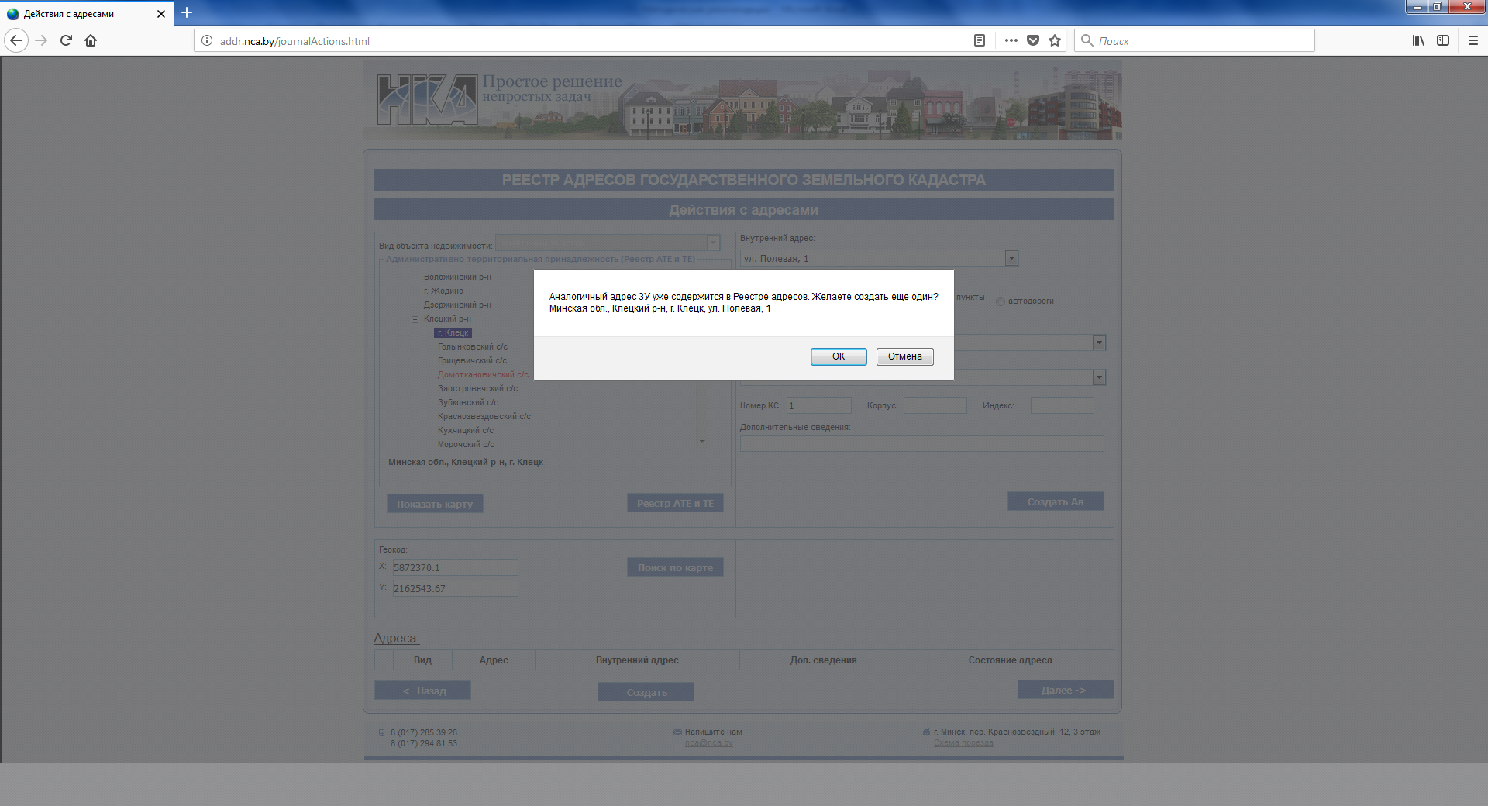

Рис. 19. Сообщение о наличии одинакового адреса ЗУ

Обращаем внимание, что бывают случаи, установленные Инструкцией, когда возможно присвоение двух и более одинаковых адресов ЗУ, отличающихся координатами (геокодом). В остальных случаях адрес ЗУ должен быть уникальным.

1. ***Фильтр в ЖД***

В ЖД адресного портала во вкладке ”Поиск“ расширен и доработан перечень фильтров для поиска оснований, под которыми производилась регистрация того или иного адреса.

В частности, в качестве критериев можно вводить вид основания, вид документа, организацию, пользователя, дату документа, дату регистрации, номер документа или орган, принявший документ. Не обязательно заполнять все критерии для поиска, в случае если критерий не заполняется, то он не участвует в поиске (рис. 20).

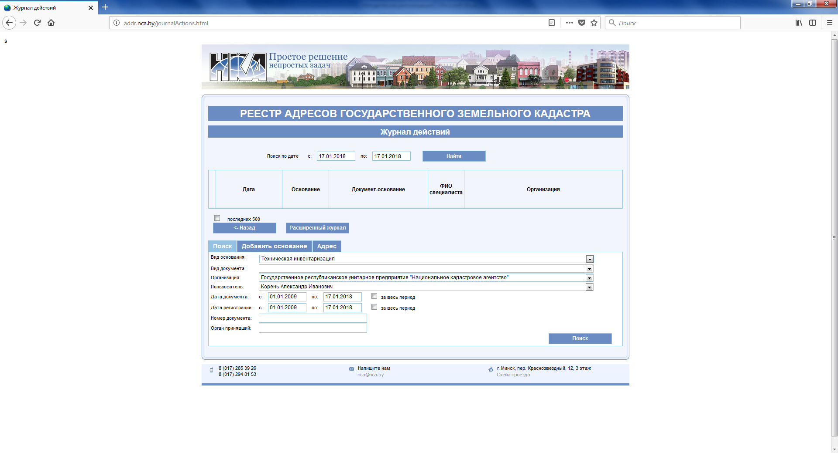

Рис. 20. Поиск в ЖД

1. ***Поиск адресов по всем видам объектов недвижимого имущества***

Во вкладках ”Просмотр“ и ”Выдача сведений“ реализована возможность просмотра адресов по всем видам объектов недвижимого имущества, зарегистрированным в адресном портале.

Не нужно выбирать отдельно КС, ЗУ или НЗКС, достаточно просто выбрать позицию ”Все виды“, после чего все адреса, зарегистрированные по выбранной АТЕ или ТЕ и выбранному ЭВА, независимо от вида объекта недвижимого имущества, отобразятся в результатах поиска (рис. 21).

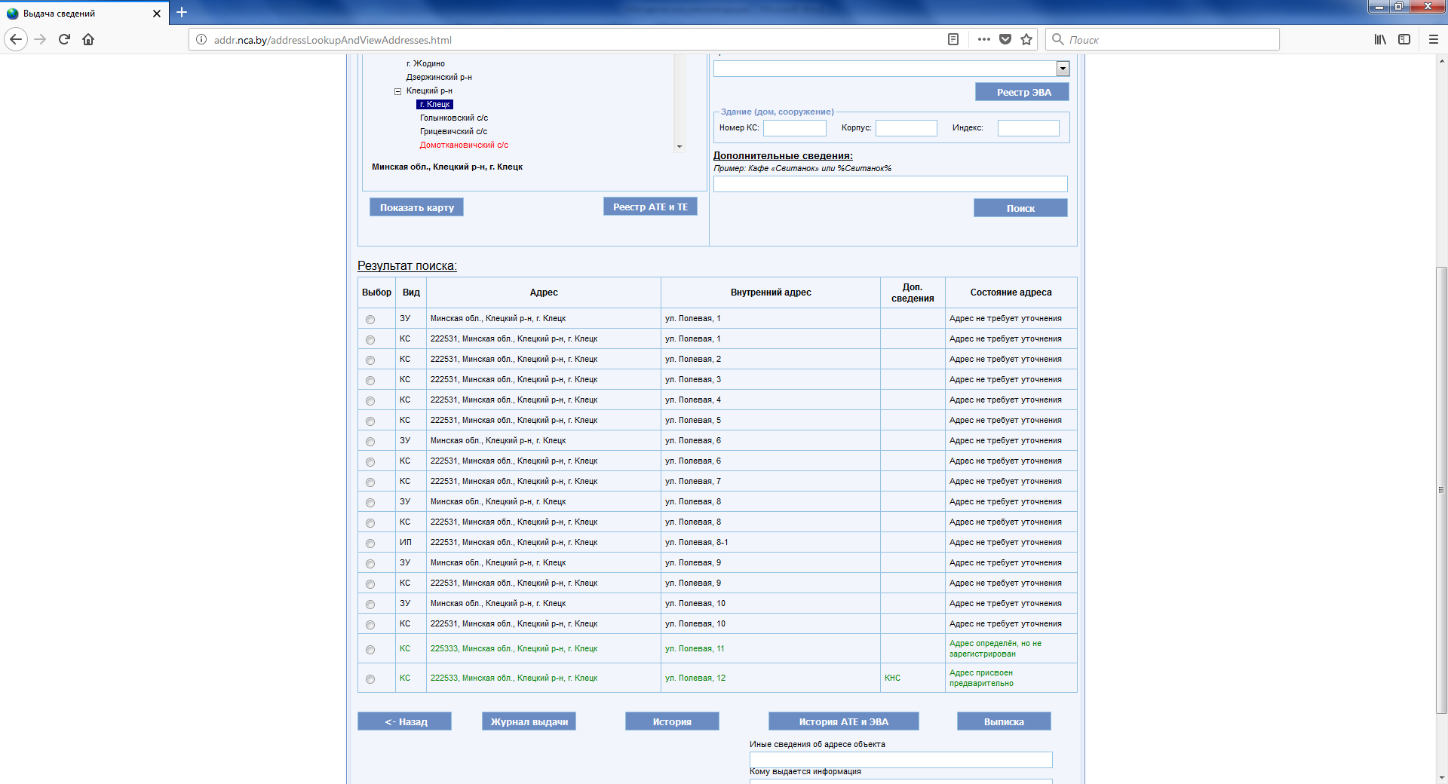

Рис. 21. Таблица с результатами поиска

1. ***Изменение АТЕ и ТЕ***

В случае, если пользователю требуется для существующего адреса изменить только АТЕ-принадлежность без изменения внутреннего адреса, дополнительных сведений, геокода, почтового индекса, следует воспользоваться кнопкой ”Изменить АТЕ и ТЕ“.

Этот случай, в основном, подходит для адресов, зарегистрированных по сельсовету, которым нужно поменять АТЕ-принадлежность, например, в связи с реорганизацией территории и упразднением одного из сельсоветов. Например, у нас есть адрес КС – 222653, Минская обл., Клецкий р-н, Голынковский с/с, 1, 5853470, 2154757, а нам необходимо, чтобы адрес оказался в Зубковском сельсовете, при этом номер КС менять не нужно, а геокод верный. Такая ситуация могла произойти при упразднении, например, Голынковского сельсовета. В таком случае, после внесения основания и документа-основания и перехода в режим действий с адресами, находим нужный нам адрес либо адреса (можно переносить сразу несколько адресов), выбираем его для дальнейших изменений, далее при выбранном адресе указываем в дереве АТЕ нужный нам Зубковский сельсовет (здесь важно, чтобы ползунок выбора ЭВА был установлен на позицию ”Иное“), после чего под деревом АТЕ появится кнопка ”Изменить АТЕ и ТЕ“ (рис. 22).

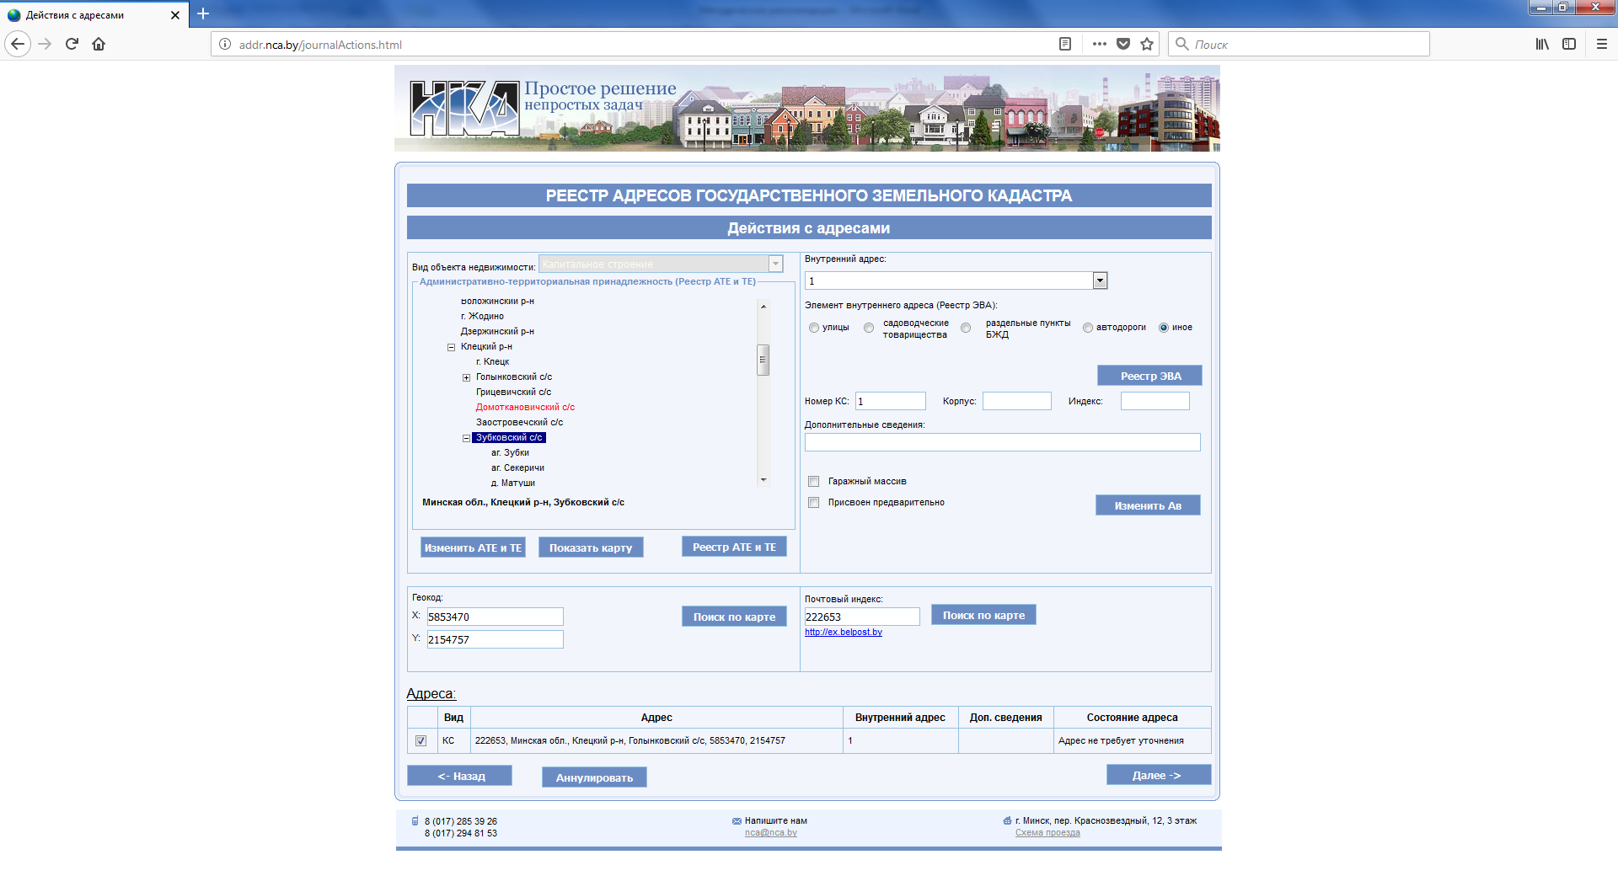

Рис. 22. Кнопка ”Изменить АТЕ и ТЕ“

После нажатия на кнопку ”Изменить АТЕ и ТЕ“ у адреса изменится АТЕ-принадлежность. Далее необходимо пройти в ЖД и завершить регистрацию нажатием кнопки ”Зарегистрировать“.

*Внимание!!! В случае, если в выбранном сельсовете зарегистрирован адрес с аналогичным внутренним адресом, как у адреса, который пользователь пытается изменить, либо если у адреса, который пользователь пытается изменить, отсутствуют некоторые структурные элементы (например, геокод, почтовый индекс), то такие адреса будут промаркированы цветом, а при наведении курсора на эти адреса будет указываться причина, по которой данные адреса не были изменены в части АТЕ-принадлежности.*

*Кроме того, если геокод изменяемого адреса не попадает в границы выбранной АТЕ и ТЕ (сельсовета), то такие адреса будут подчеркиваться и выделяться курсивом при первой попытке изменения АТЕ-принадлежности. Однако, если границы АТЕ и ТЕ не соответствуют действительности, а пользователь уверен в правильности геокода адреса, то такие адреса следует отметить галочкой снова и произвести смену АТЕ-принадлежности повторно, нажав на кнопку ”Изменить АТЕ и ТЕ“ при выбраных адресах. Появится информационное сообщение, что геокод адресов находится вне границ выбранной АТЕ и ТЕ, и адресный портал предложит изменить адреса, на что следует ответить положительно.*

Дополнительно сообщаем, что в случае, когда адресу нужно поменять не только АТЕ-принадлежность, а еще изменить внутренний адрес, например, номер дома, тогда необходимо действовать другим путем. Рассмотрим следующий пример. Был адрес КС – 222653, Минская обл., Клецкий р-н, Голынковский с/с, 1, 5853470, 2154757, а необходимо адрес изменить в связи с включением земель в состав населенного пункта аг. Голынка.

Находим нужный нам адрес и выбираем его для дальнейших изменений, далее при выбранном адресе указываем в дереве АТЕ-принадлежности нужную нам АТЕ (ТЕ) - аг. Голынка (здесь важно, чтобы ползунок выбора ЭВА был установлен на позицию ”Улицы“), далее при необходимости меняем номер дома, обязательно указываем элемент улично-дорожной сети (далее – ЭУДС) в случае наличия в населенном пункте ЭУДС и обязательно надо нажать кнопку изменения внутреннего адреса ”Изменить Ав“, при необходимости можно убрать или поменять дополнительные сведения, а также скорректировать геокод и почтовый индекс и только потом нажимать кнопку ”Изменить“, которая находится внизу интернет-страницы. В противном случае, если не нажимать кнопку ”Изменить Ав“, у вас адрес остается без внутреннего адреса, что недопустимо, вследствие чего адрес вообще пропадает.

Подытожим порядок действий (рис. 23):

1 – выбираем АТЕ (ТЕ);

2 – выбираем ЭУДС или оставляем поле незаполненным, если ЭУДС в населенном пункте отсутствует (важно, чтобы ползунок был на позиции ”Улицы“, даже при отсутствии ЭУДС);

3 – указываем новый номер, а также, при необходимости, новый номер корпуса и индекс номера (оставляем номер прежнего адреса, а также, при их наличии, номер корпуса и индекс номера в случае, если их менять не нужно);

4 – нажимаем кнопку ”Изменить Ав“, в том числе, даже если номер, а также номер корпуса и индекс номера (при их наличии) не меняются по сравнению с изменяемым адресом. В данном случае вы вносите внутренний адрес для новой АТЕ (ТЕ) и нажатие кнопки ”Изменить Ав“ обязательно;

5 – корректируем дополнительные сведения, геокод и почтовый индекс (при необходимости);

6 – нажимаем кнопку ”Изменить“.

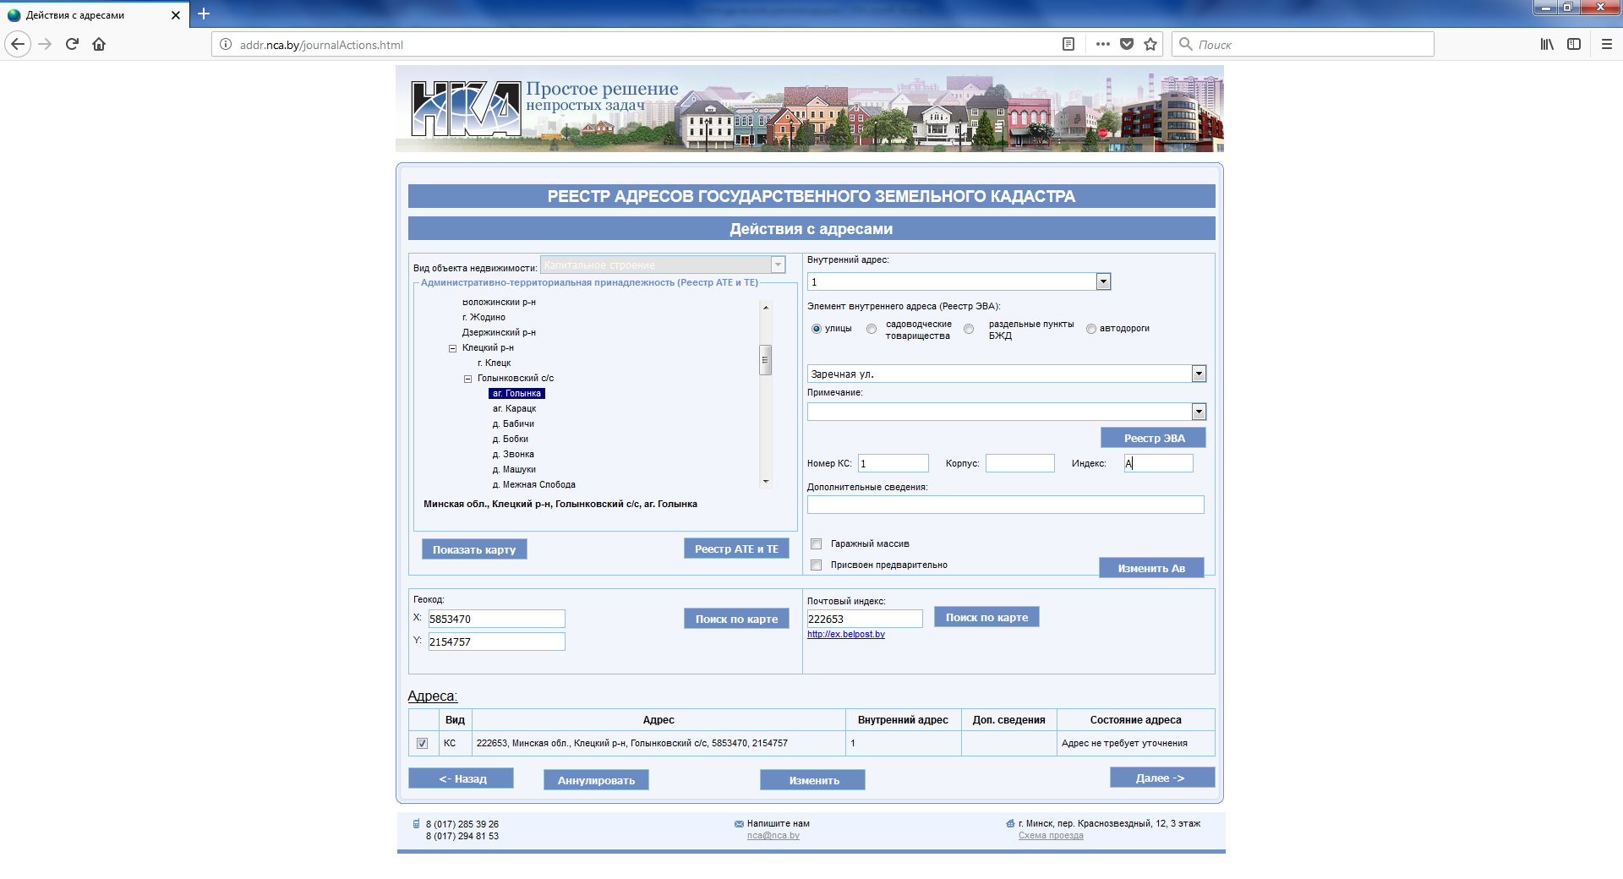

Рис. 23. Порядок действий при изменении адреса

После нажатия на кнопку ”Изменить“ в таблице с адресами появится новый адрес (синим цветом) и старый (серым цветом) (рис. 24). Далее необходимо пройти в ЖД и завершить регистрацию нажатием кнопки ”Зарегистрировать“.

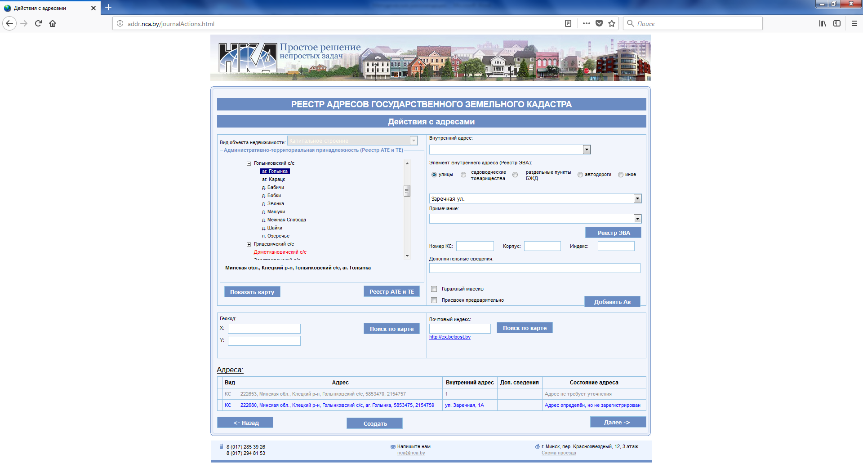

Рис. 24. Изменение адреса

1. ***Адресная карта***

В адресном портале появилась возможность просматривать адреса на адресной карте, на которую можно зайти с главной страницы адресного портала, нажав на кнопку ”Поиск по карте“ (рис. 25).

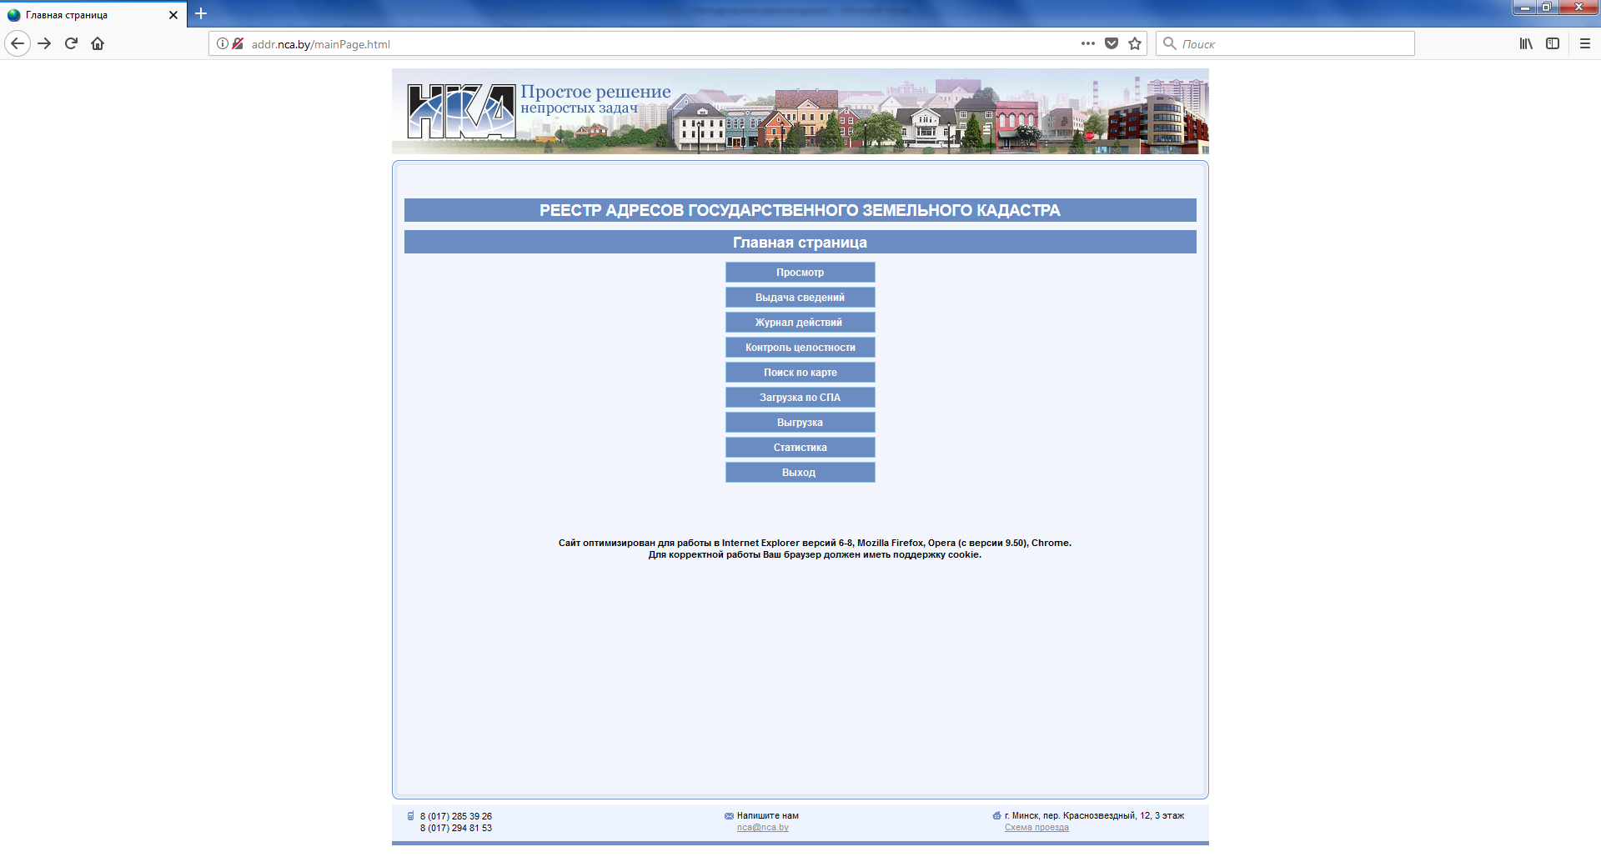

Рис. 25. Главная страница адресного портала

Нажав на кнопку ”Поиск по карте“ пользователь попадает на Октябрьскую площадь г. Минска (рис. 26), где, как известно, установлен памятный знак ”Начало дорог Беларуси“, это так называемый нулевой километр Беларуси.

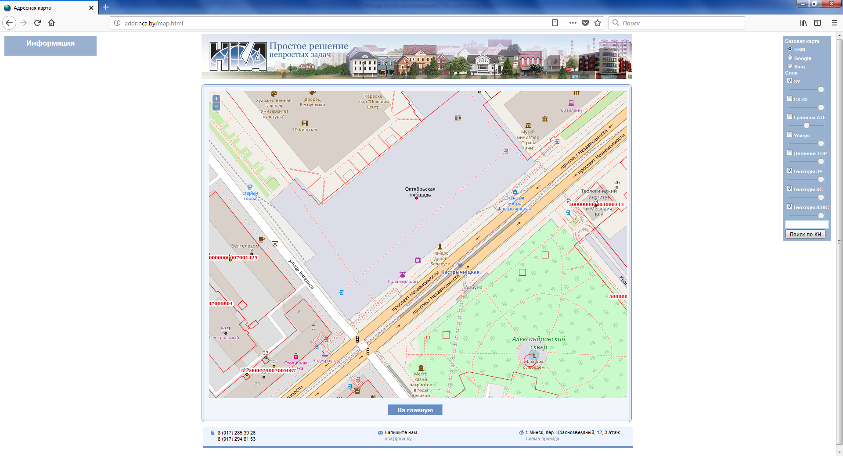

Рис. 26. Карта с отображением Октябрьской площади

По умолчанию базовой картой установлена картографическая подложка из OpenStreetMap. Пользователю также доступны для выбора картографические подложки Google и Bing, которые можно подключить, кликнув мышкой по иконке напротив соответствующего слоя.

Работает навигация по карте, а также масштабирование картографических подложек.

По умолчанию пользователю для просмотра доступны также слои ”Геокоды ЗУ“, ”Геокоды КС“ и ”Геокоды НЗКС“.

Дополнительно пользователь может подключить слой ”СК-63“, где отображена информация о зонах, в которых ведется учет земель, в том числе и регистрация адресов, по районам Республики Беларусь в системе координат 1963 года.

Также пользователь может подключить слои:

- слой ”ЗУ“ – зарегистрированные ЗУ в Едином государственном регистре недвижимого имущества, прав на него и сделок с ним;

- слой ”Границы АТЕ“ – информация о границах АТЕ и ТЕ из Реестра АТЕ и ТЕ;

- слой ”Улицы“ – осевые линии ЭУДС, созданные на основе адресных планов, изготовленных для переписи населения 2009 года;

- слой ”Деление ТОР“ – зоны обслуживания территориальных организаций по государственной регистрации недвижимого имущества, прав на него и сделок с ним.

Все слои можно включать и отключать, нажимая на галочку, расположенную правее от слоя, а также настраивать их яркость отображения перетаскиванием ползунка, расположенного под каждым из слоев.

При нажатии курсором мыши на карте при включенных слоях ”Геокоды ЗУ“, ”Геокоды КС“, ”Геокоды НЗКС“, ”Границы АТЕ“, ”ЗУ“, ”Улицы“, можно получить информацию о соответствующем объекте из каждого слоя в случае, если курсор мыши попадает на соответствующий объект. Если слой отключен, информация об объектах отключенного слоя недоступна.

Кроме того, есть возможность найти ЗУ по кадастровому номеру, который необходимо ввести в поле над кнопкой ”Поиск по КН“ в меню в правой части веб-страницы и затем нажать кнопку поиска (рис. 27).

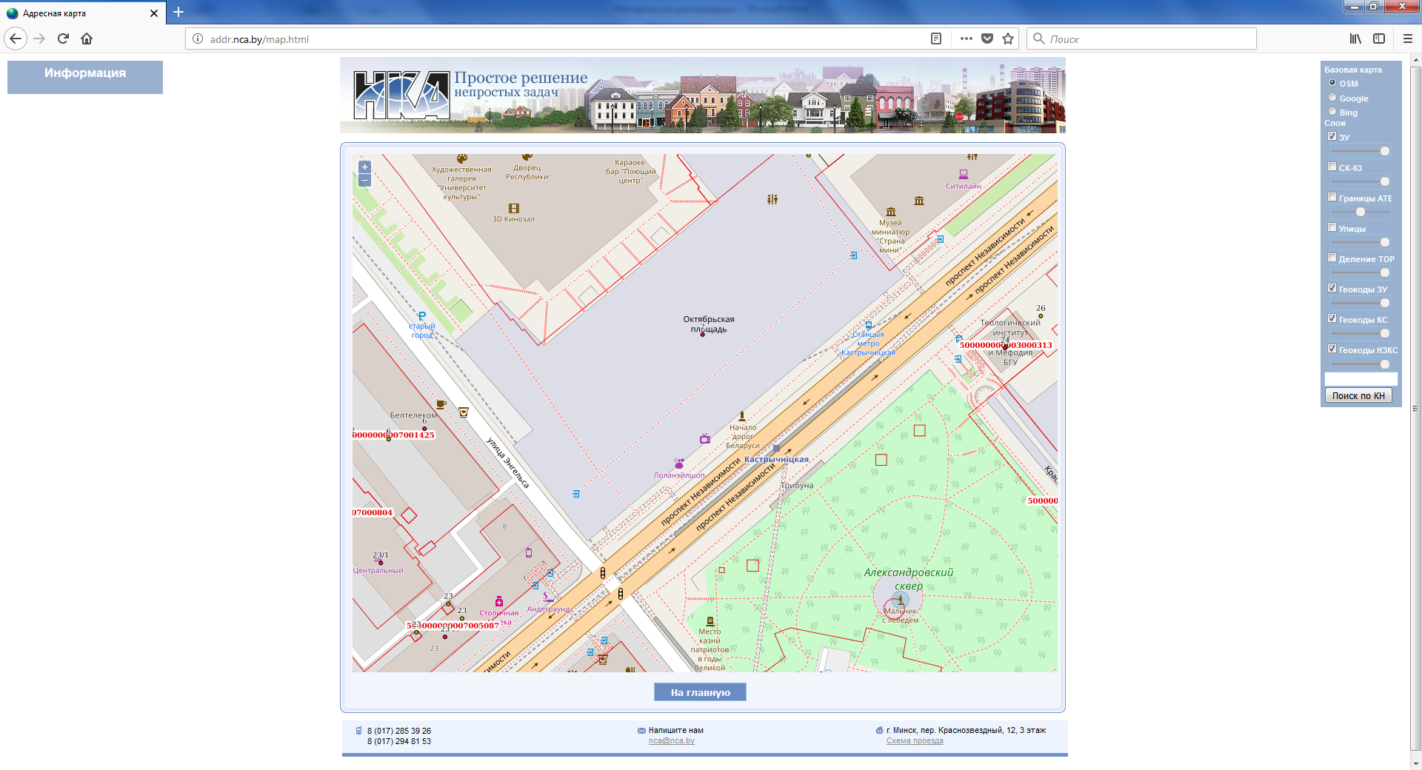

Рис. 27. Кнопка поиска по кадастровому номеру ЗУ

Есть кнопка возврата на главную страницу, расположенная внизу страницы, по нажатию на которую пользователь попадает в главное меню адресного портала (рис. 28).



Рис. 28. Кнопка возврата на главную страницу адресного портала

1. ***Просмотр адреса на карте***

Для удобства пользования адресным порталом внедрена возможность просмотра пользователями адресов на карте в меню ”Просмотр“ и ”Выдача сведений“.

Для того, чтобы просмотреть местонахождение интересующего адреса на карте, пользователь адресного портала, находит соответствующий адрес, путем выбора АТЕ (ТЕ), указания ЭВА, при необходимости номера дома и других структурных элементов адреса (индекс номера, номер корпуса), нажимает кнопку ”Поиск“, после чего в результатах поиска отобразится искомый адрес или искомые адреса в зависимости от условий выбора. Далее пользователь выбирает конкретный адрес из списка, полученного в результатах поиска, или нажимает на соответствующий условиям отбора адрес, в результате чего появляется кнопка ”Показать карту“, расположенная под деревом АТЕ (рис. 29).

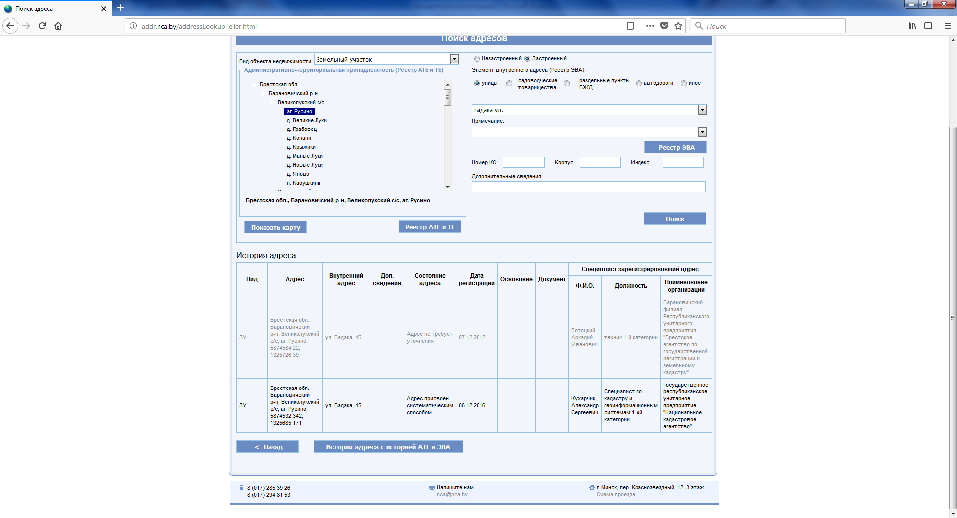

Рис. 29. Кнопка ”Показать карту“

По нажатию на кнопку ”Показать карту“, открывается дополнительное окно с картой, на которой красным пунсоном отображается выбранный адрес (рис. 30).

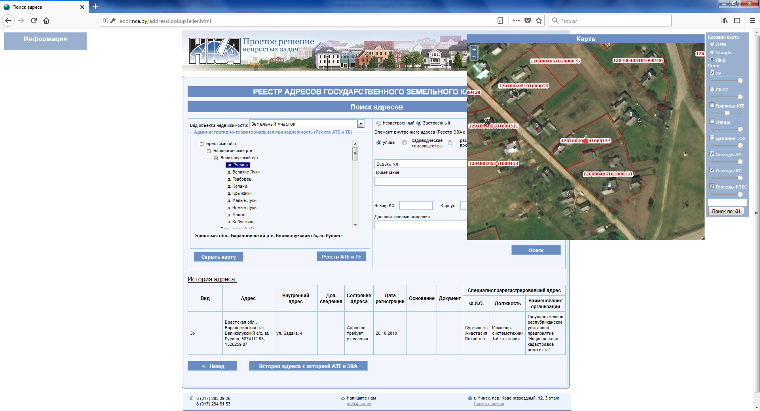

Рис. 30. Красным пунсоном отображается адрес

Дополнительное окно с картой можно перетаскивать и располагать в любом удобном месте на экране монитора, потянув за верх карты при нажатой левой кнопки мыши. Навигация по карте работает при зажатом колёсике мыши и перетаскивании мыши. Масштабирование работает с помощью колёсика мыши либо путем нажатия иконок с плюсом и минусом, расположенных в левом верхнем углу карты.

Функционал данной карты соответствует адресной карте, описанной в пункте 13.

1. ***Просмотр истории адреса***

В связи с тем, что с момента регистрации адреса в адресном портале могут происходить изменения с АТЕ и ТЕ в части наименований, категорий населенных пунктов, перехода в состав иных сельсоветов (в соответствии с данными Реестра АТЕ и ТЕ), а также с ЭВА (изменение наименований, изменений категорий, переход в иные АТЕ и ТЕ) (в соответствии с данными реестра наименований улиц и дорог) возникла необходимость отражать данные изменения посредством адресного портала. Пока данные изменения можно получить только справочно, в выписку формируются только записи, которые вносятся пользователями адресного портала вручную.

Просмотр истории адреса с учетом истории АТЕ и ЭВА доступен в меню ”Просмотр“ и ”Выдача сведений“. Пользователь выбирает конкретный адрес, после чего ему становится доступной кнопка ”История адреса с историей АТЕ и ЭВА“ (рис. 31).



Рис. 31. Кнопка получения истории адреса с историей АТЕ и ЭВА

После нажатия на данную кнопку внизу веб-страницы выводится последняя актуальная запись по адресу, а вверх выводятся в хронологической последовательности от самой старой к самой новой при их наличии записи по АТЕ и ЭВА в случае изменения последних. Разберем на следующем примере, в адресном портале 26.10.2010 был создан адрес ЗУ – Брестская обл., Барановичский р-н, Великолукский с/с, аг. Русино, ул. Бадака, 4, 5874112.93, 1326259.87. С момента создания адреса (26.10.2010) по настоящее время никаких изменений в отношении аг. Русино, Великолукского сельсовета, Барановичского района и Брестской области в Реестре АТЕ и ТЕ не зарегистрировано, в случае, если бы такие изменения имели место быть, они бы получили свое отражение. Кроме того, никакие изменения в отношении ЭВА, в частности, ул. Бадака, в реестре наименований улиц и дорог также зарегистрированы не были. История вышерассмотренного адреса с историей АТЕ и ЭВА в адресном портале приведена ниже (рис. 32). Это говорит о том, что после регистрации адреса никаких изменений с АТЕ и ТЕ, а также ЭВА, по которым был внесен адрес, зарегистрировано не было.

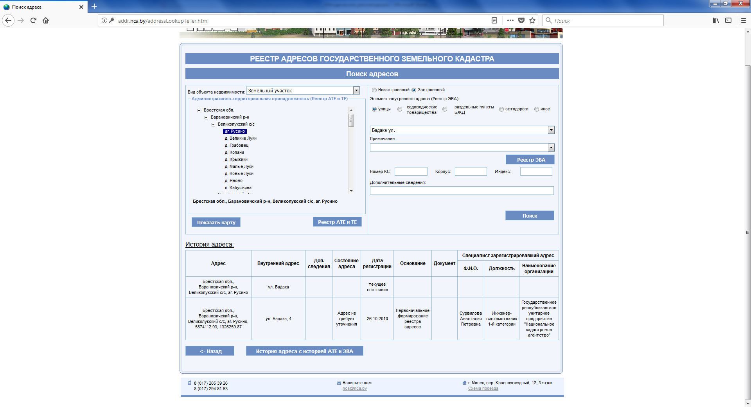

Рис. 32. История адреса с историей АТЕ и ЭВА

Разберем иную ситуацию. Адрес КС – 247033, Гомельская обл., Гомельский р-н, Рудня-Маримоновский с/с, д. Рудня-Маримонова, ул. Молодёжная, 6, 5770538.076, 3233505.254 был присвоен в адресном портале 13.03.2012. На момент регистрации в адресном портале адрес имел следующую АТЕ-принадлежность: Гомельская обл., Гомельский р-н, Рудня-Маримоновский с/с, д. Рудня-Маримонова, в части ЭВА: ул. Молодёжная.

Далее АТЕ-принадлежность Гомельская обл., Гомельский р-н, *Рудня-Маримоновский с/с*, д. Рудня-Маримонова 17.07.2013 изменилась на Гомельская обл., Гомельский р-н, *Руднемаримоновский с/с*, д. Рудня-Маримонова, т.е. изменилось наименование сельсовета (одновременно указываются основание изменений и документ, на основании которого произведено изменение, в нашем случае произошло изменение административно-территориального устройства на основании письма Гомельского районного исполнительного комитета от 11.06.2013 № 01-09/1514). Следующим изменением от 20.10.2014 было также изменение административно-территориального устройства на основании решения Гомельского районного Совета депутатов от 29.12.2011 № 165, где АТЕ-принадлежность также изменилась с Гомельская обл., Гомельский р-н, *Руднемаримоновский с/с*, *д. Рудня-Маримонова* на Гомельская обл., Гомельский р-н, *Руднемаримоновский с/с*, *д. Рудня Маримонова*, т.е. изменилось наименование самой деревни, в которой был зарегистрирован адрес. Самой верхней записью выводится текущее состояние в части АТЕ-принадлежности и ЭВА. История вышерассмотренного адреса с историей АТЕ и ЭВА приведена ниже (рис. 33).

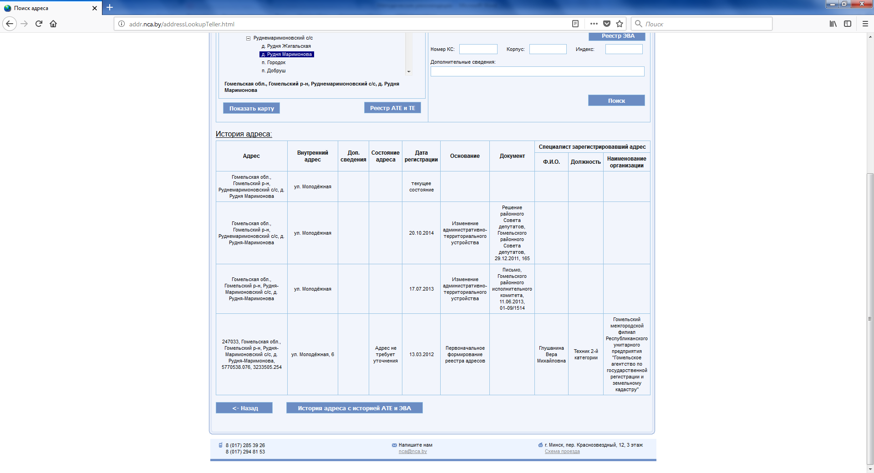

Копируется АТЕ-принадлежность и ЭВА из исходного адреса (Ате-принадлежность и ЭВА по состоянию на 13.03.2012)

)

Состояние адреса на момент его регистрации по состоянию на 13.03.2012

Ате-принадлежность и ЭВА по состоянию на 20.10.2014 и в настоящее время

В результате изменений в Реестре АТЕ и ТЕ на основании указанных документов происходит изменение наименования деревни 20.10.2014

В результате изменений в Реестре АТЕ и ТЕ на основании указанных документов происходит изменение наименования сельсовета 17.07.2013

Ате-принадлежность и ЭВА по состоянию на 17.07.2013

Рис. 33. История адреса с историей АТЕ и ЭВА